Учитель физики Щукина ТатьянаБорисовна
Дидактический материал
для урока самообучения на этапе рефлексии (физика)
Предложенные материалы могут быть использованы на уроках выполнения и самоконтроля по технологии самоорганизации в курсе физики 7 класса (учебник А.В. Перышкин), по теме «Взаимодействие тел. Механические силы». Форма работы классно-урочная.
Приобретаемые навыки учащихся:
- Организовывать себя в учебном процессе;
- Проявлять волевые качества в преодолении препятствий;
- Применять личностные способы познания мира;
- Вести логические рассуждения;
- Работать в группе.
Учащимся предлагается заполнить строку об одной из пяти механических сил, изучаемых в теме. Первая строка, как образец, заполнена на предыдущем занятии (таким образом учащиеся получили на практике алгоритм самообучения).
Задание, на уроке выполнения, предлагается выполнять индивидуально или в паре (сидящим за одной партой), а на уроке самоконтроля можно организовать группы по четыре человека.
В качестве альтернативных источников знаний учащимся предлагается учебник физики другого автора, чем используется по БУП и интернет, что очень активизирует работу учащихся (например автор С.В. Громов)
Урок самоконтроля проводится в заключение изучения темы «Механические силы». На занятии учащимся предлагается собрать заполненную, но разрезанную на клетки, таблицу. Возможно усложнить задание и раздать таблицу самоконтроля с другим порядком и немного иным и заголовками столбцов, предупредив об этом учащихся. После проведения этапа самоконтроля, провести на уроке сравнительный анализ таблицы в тетради и полученной при сборке.
Таблица №1 – базовый уровень;
Таблица №2 – повышенный уровень.
Пятая строка таблицы (сила Архимеда) заполняется во время изучения соответствующей темы. Для учащихся это озвучивается после занятия самоконтроля как элемент целеполагания дальнейшего учебного процесса.

Таблица №1.
Механические силы
Название силы | Определение силы | Причина  существования силы  (почему есть эта сила?) | Математическая запись закона. (Формула) и формулировка закона | Направление силы.  Чертеж. | Примечания
1. | - это…
2.
3.
4.
5.

Лист самоконтроля.
Таблица №1
Механические силы
Название силы | Определение силы | Причина  существования силы  (почему есть эта сила?) | Математическая запись закона. (Формула) и формулировка закона | Направление силы.  Чертеж. | Примечания
1.  Сила упру-гости | Это сила, возникающая при деформации (изменении формы, объёма) тела | Существование деформации | F = k x | Против деформации  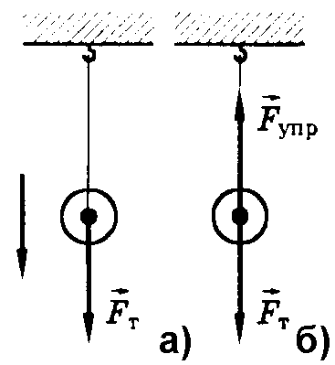 | Благодаря этой силе тетива лука  отправляет стрелу в полёт,  после её натяжения
2.  Сила тя-жести | Это сила, с которой Земля притягивает к себе все тела | Гравитация | F = m g | Вниз, к центру Земли  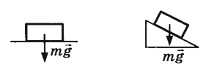 | Любое тело, даже после броска  вверх, падает вниз  благодаря этой силе
3.  Сила тре-ния | Это сила, которая возникает при соприкосновении тел и движении одного тела по поверхности другого | Соприкосновение тел;  Шероховатость поверхностей соприкасающихся тел;  Межмолекулярное притяжение | F = м m g | Против движения тела  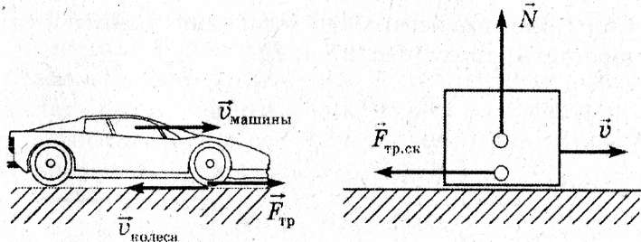 | При движении любое тело может  остановиться по тому  что действует эта сила
4.  Вес тела | Это сила , с которой тело действует на опору или подвес | Наличие в мире силы тяжести | P = m g | На опору или подвес, под прямым углом к поверхности опоры или подвеса  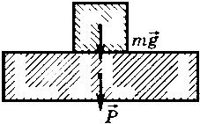 | Под действием этой силы  опоры из некоторых  веществ прогибаются  а подвесы - растягиваются
5.

Лист самоконтроля.
Таблица №2.
Механические силы.
Название силы | Определение силы | Формула силы | Направление  силы | Причина  существования силы | Проявление силы  (применение)
Сила упругости | Это сила, возникающая при деформации (изменении формы, объёма) тела | F = k x | Против деформации | Существование деформации | Благодаря этой силе тетива лука  отправляет стрелу в полёт,  после её натяжения
Сила тяжести | Это сила, с которой Земля притягивает к себе все тела | F = m g | Вниз, к центру Земли | Гравитация | Любое тело, даже после броска  вверх, падает вниз  благодаря этой силе
Сила трения | Это сила, которая возникает при соприкосновении тел и движении одного тела по поверхности другого | F = м m g | Против движения тела | Соприкосновение тел;  Шероховатость поверхностей соприкасающихся тел;  Межмолекулярное притяжение | При движении любое тело может  остановиться по тому  что действует эта сила
Вес тела | Это сила , с которой тело действует на опору или подвес | P = m g | На опору или подвес, под прямым углом к поверхности опоры или подвеса | Наличие в мире силы тяжести | Под действием этой силы  опоры из некоторых  веществ прогибаются  а подвесы - растягиваются

